**Отчет по лабораторной работе №5** по курсу фундаментальная информатика

Студент группы М8О-104Б-22 Чёрный Дмитрий Александрович, № по списку 19

Контакты www, e-mail, icq, skype chernyy.04@inbox.ru

Работа выполнена: «10» сентября 2022г.

Преподаватель: ______ каф. 806 Потенко Максим Алексеевич

Входной контроль знаний с оценкой _____________________

Отчет сдан «1» октября 2022 г., итоговая оценка _____

Подпись преподавателя ________________

* 1. **Тема:** Программирование машин Тьюринга _________________________________________________________________________________________________

1. **Цель работы:** Составить машину Тьюринга в четверках, выполняющую заданное лействие над словами,_______ записанными на ленте______________________________________________________________________________

_________________________________________________________________________________________________

_________________________________________________________________________________________________

_________________________________________________________________________________________________

1. **Задание** (*вариант №*6)**:** генерация двух чисел из четных и нечетных разрядов двоичного числа______________ _________________________________________________________________________________________________

_________________________________________________________________________________________________

_________________________________________________________________________________________________

_________________________________________________________________________________________________

_________________________________________________________________________________________________

_________________________________________________________________________________________________

1. **Оборудование** (лабораторное):

ЭВМ Intel Pentium G2140, процессор ____3.30 GHz __, имя узла сети _Cameron_______ с ОП __8096________ Мб, НМД __7906_____ Мб. Терминал __ASUS___ адрес ___dev/pets/3_______. Принтер _________________________

Другие устройства ________________________________________________________________________________

_________________________________________________________________________________________________

*Оборудование ПЭВМ студента, если использовалось:*

Процессор __Intel core i5-3550s 3.00 GHz_ с ОП__4096__Мб, НМД 524 288 Мб. Монитор ___LG_____________

Другие устройства ________________________________________________________________________________

_________________________________________________________________________________________________

1. **Программное обеспечение (лабораторное):**

Операционная система семейства ___Unix____, наименование _____Ubuntu____________ версия __4.15.0______

интерпретатор команд ____bash________ версия ___4.4.20____

Система программирования __________________________________________________ версия ________________

Редактор текстов _____emacs________________________________________________ версия _25.2.2 _________

Утилиты операционной системы ________________________________ ____________________________________

_________________________________________________________________________________________________

Прикладные системы и программы __ ______________________

Местонахождение и имена файлов программ и данных__stud/208104 ____________________________________

_________________________________________________________________________________________________

*Программное обеспечение ЭВМ студента, если использовалось:*

Операционная система семейства ___Unix____, наименование __Ubuntu____________ версия ___20.04.5 _______

интерпретатор команд ____bash________ версия __5.0.17____.

Система программирования ___________________________________________________версия _______________

Редактор текстов _____emacs________________________________________________ версия _26.3_____________

Утилиты операционной системы ____________________________________________________________________

_________________________________________________________________________________________________

Прикладные системы и программы **___**

_________________________________________________________________________________________________

Местонахождение и имена файлов программ и данных на домашнем компьютере ______/home/dmitriy_________

_________________________________________________________________________________________________

**6. Идея, метод, алгоритм** решения задачи(в формах:словесной,псевдокода,графической[блок-схема,диаграмма,рисунок,таблица] или формальные спецификации с пред- и постусловиями)

Сначала создадим число ч(число из четных разрядов). Пронумеруем разряды числа слева направо от 0 до n.

Запоминаем 0-ой разряд, проходим мимо исходного числа и затем вместо пробела ставим соответствующий символ (0 или 1). Возвращаемся назад и делаем то же самое, но пропустив 1-ый разряд. Делаем это пока исходное число не закончится.

Аналогично для числа нч(числа из нечетных разрядов). Но теперь мы запоминаем нечетные разряды и, пропустив число ч, «собираем» новое число. Возвращаемся назад, пропустив ч, и повторяем, пока число не закончится.

1. **Сценарий выполнения работы** [план работы,первоначальный текст программы в черновике(можно на отдельном листе)итесты либо соображения по тестированию].

00, ,<,01 //начало алгоритма, курсор двигается к последней цифре числа

01,1,<,01 //курсор движется в левый угол, останавливается на первой цифре

01,0,<,01

01,A,<,01

01,B,<,01

01, ,>,02

02,0,A,08 //0 заменяется на отработанный ноль, курсор пропускает следующую цифру

02,A,>,03

08,A,>,03

02,1,B,13 //1 заменяется на отработанную "1", курсор пропускает следующую цифру

13,B,>,04

04,0,>,04 //запомнив “1” курсор к ч(число из четных разрядов)

04,1,>,04

04, ,>,14

14, ,1,06 // к ч добавляется "1"

14,1,>,14

14,0,>,14

03,0,>,03 // запомнив "0", курсор движется к ч

03,1,>,03

03, ,>,05

05, ,0,06 // к ч добавляется "0"

05,0,>,05

05,1,>,05

06,0,<,07 //путь к началу числа ч, пропуск числа ч

06,1,<,07

07, ,<,09 //путь к началу исходного числа

07,0,<,07

07,1,<,07

09,1,<,09 //пропуск всех цифр исходного числа

09,0,<,09

09,A,<,09

09,B,<,09

09, ,>,10 //новая итерация

10,A,>,11 //дойти до отработанной цифры

10,B,>,11

11,0,>,12 //пропуск цифры

11,1,>,12

11, ,<,15

12,A,>,11 //повторить заново

12,B,>,11

12,1,=,02

12,0,=,02

12, ,<,15

// ------------------------------

15,1,<,15 //курсор в левом углу

15,0,<,15

15,A,<,15

15,B,<,15

15, ,>,16 //курсор на первой цифре числа

16,0,>,17 //ищет первый 0

16,1,>,17

16,A,>,17

16,B,>,17

17,0,C,18 //нашел 0, отработал цифру

17,1,D,25 //нашел 1, отработал цифру

17,C,>,17

17,D,>,17

17,A,>,17

17,B,>,17

17, ,<,29

18,C,>,19

18,0,=,19

25,D,>,25

25,1,>,26

25,A,>,26

25,B,>,26

26,0,>,26 //

26,1,>,26

26,A,>,26

26,B,>,26

26,C,>,26

26, ,>,27

27,1,>,27

27,0,>,27

27, ,>,28

28, ,1,22 //добавление к нч(числу из нечет разрядов) “1”

28,0,>,28

28,1,>,28

19,0,>,19 // курсор вправо до числа ч

19,1,>,19

19,A,>,19

19,B,>,19

19,C,>,19

19, ,>,20

20,1,>,20 //курсор мимо числа ч

20,0,>,20

20, ,>,21

21, ,0,22 //добавление к нч(числу из нечет разрядов) “0”

21,0,>,21

21,1,>,21

22,1,<,22 //вернуться в левый угол и начать сначала

22,0,<,22

22, ,<,23

23,0,<,23

23,1,<,23

23,A,<,23

23,B,<,23

23,C,<,23

23, ,<,24

24,0,<,24

24,1,<,24

24,A,<,24

24,D,<,24

24,B,<,24

24,C,<,24

24, ,=,15

29,A,<,29

29,B,<,29

29,C,<,29

29,D,<,29

29, ,>,30

30,A,0,31 //возврат к исходному числу(замена A,B,C,D на 0,1,0,1)

30,B,1,31

30,C,0,31

30,D,1,31

30, ,>,32

31,0,>,30

31,1,>,30

32,1,>,32

32,0,>,32

32, ,>,33

33,1,>,33

33,0,>,33

33, ,#,33 //остановка программы

*Пункты 1-7 отчета составляются сторого до начала лабораторной работы.*

*Допущен к выполнению работы.* **Подпись преподавателя****____________________**

1. **Распечатка протокола** (подклеить листинг окончательного варианта программы с тестовыми примерами,подписанныйпреподавателем).

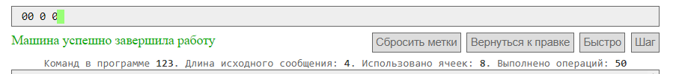

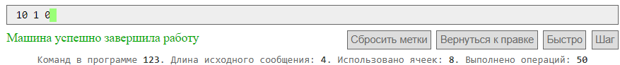

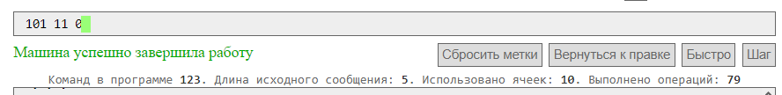

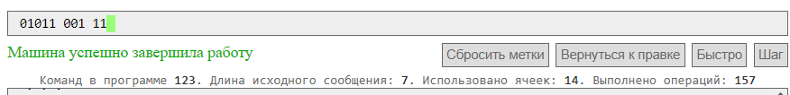

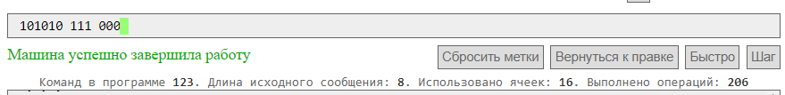

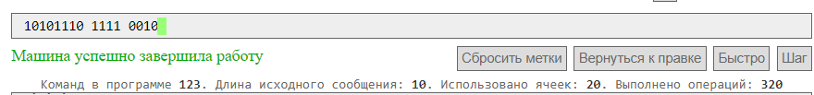

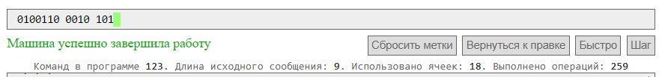

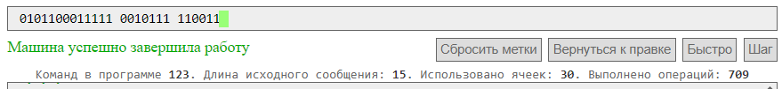

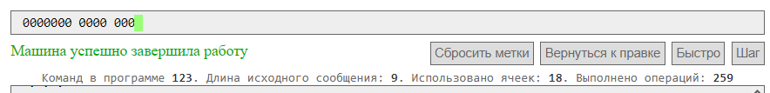

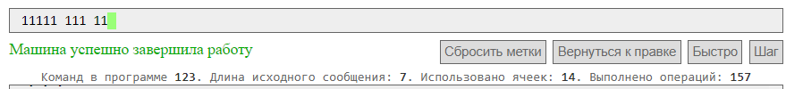

1. **Дневник отладки** должен содержать дату и время сеансов отладки, и основные события(ошибки в сценарии и программе,нестандартные ситуации) и краткие комментарии к ним. В дневнике отладки приводятся сведения об использовании других ЭВМ, существенном участии преподавателя и других лиц в написании и отладке программы.

|  |  |  |  |  |  |  |
| --- | --- | --- | --- | --- | --- | --- |
| № | Лаб. | Дата | Время | Событие | Действие по исправлению | Примечание |
|  | или |  |  |  |  |  |
|  | дом. |  |  |  |  |  |
|  |  |  |  |  |  |  |

1. **Замечания автора** по существу работы

________________________________________________________________________________________________________________________________________________________________________________________________________________________________________________________________________________________________________________________________________________________________________________

____________________________________________________________________________________________

1. **Выводы**

В ходе выполнения лабораторной работы я научился составлять программы для машины Тьюринга в четверках__________________________________________________________________________________

_____________________________________________________________________________________________________________________________________________________________________________________________________________________________________________________________________________________________________________________________________________________________________________________________________________________________________________________________________________________________________________________________________________________________________________________________________________________________________________________________

_______________________________________________________________________________________________________________________________________________________________________________________________________________________________________________________________________________________________________________________________________________________________________________________________________________________________________________________________________Недочёты при выполнении задания могут быть устранены следующим образом: ________________________________________________________________________________________________________________________________________________________________________________________

_______________________________________________________________________________________________________________________________________________________________________________________________________________________________________________________________________________________________________________________________________________________________________________________________________________________________________________________________________

Подпись студента _________________